Bài 4:
Task 1: Công cụ AI được chọn: ChatGPT

Lý do chọn ChatGPT để học lý thuyết OOP (Object-Oriented Programming)
Giải thích lý thuyết từ cơ bản đến nâng cao
ChatGPT có thể giải thích rõ ràng các khái niệm cốt lõi của OOP như:
Class (lớp)
Object (đối tượng)
Encapsulation (đóng gói)
Inheritance (kế thừa)
Polymorphism (đa hình)
Abstraction (trừu tượng)
với ngôn ngữ dễ hiểu, phù hợp cho người mới học.
Linh hoạt theo ngôn ngữ lập trình
ChatGPT có thể minh họa OOP bằng nhiều ngôn ngữ khác nhau như C++, Java, Python, C#, tùy theo nhu cầu học tập.
Học qua ví dụ thực tế
Không chỉ nêu khái niệm, ChatGPT còn đưa ra các ví dụ gắn với thực tế (ví dụ: quản lý sinh viên, nhân viên, tài khoản ngân hàng), giúp người học dễ hình dung cách áp dụng OOP.
Hỏi–đáp tương tác như gia sư cá nhân
Khi chưa hiểu, người học có thể hỏi lại ngay, yêu cầu giải thích theo cách khác, hoặc đơn giản hóa khái niệm — điều mà sách giáo khoa hoặc video khó đáp ứng linh hoạt.
Tiết kiệm thời gian và dễ tiếp cận
Chỉ cần nhập câu hỏi là có thể học ngay, không cần tìm nhiều tài liệu rời rạc.

🎯 Kết luận
ChatGPT là công cụ AI rất phù hợp để học lý thuyết cơ bản về OOP, đặc biệt với sinh viên hoặc người mới bắt đầu, nhờ khả năng giải thích rõ ràng, linh hoạt và tương tác trực tiếp.

Task 2: Công Cụ AI Phù Hợp: ChatGPT

📝 Lý Do Chọn ChatGPT:
- Yêu cầu đơn giản, độc lập: Viết một hàm xử lý chuỗi không cần context của project lớn
- Không cần IDE: Có thể nhận code và test ngay trong môi trường đơn giản
- Giải thích chi tiết: ChatGPT sẽ giải thích rõ ràng logic của hàm, cách hoạt động
- Nhanh chóng: Không cần setup môi trường Cursor cho task nhỏ này
- Học tập tốt hơn: ChatGPT có thể đưa ra nhiều cách tiếp cận khác nhau và giải thích ưu nhược điểm

Ví Dụ: Hàm Xử Lý Chuỗi Trong Python
Dưới đây là một số hàm xử lý chuỗi phổ biến:

1️⃣ Hàm Chuẩn Hóa Chuỗi (Normalize String)
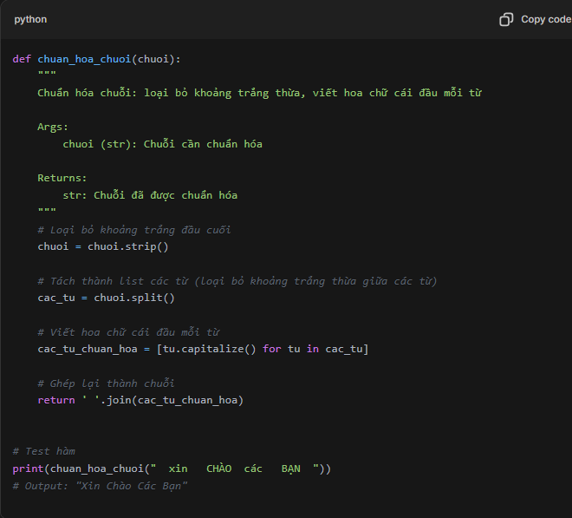
2 Hàm Đếm Từ Trong Chuỗi.
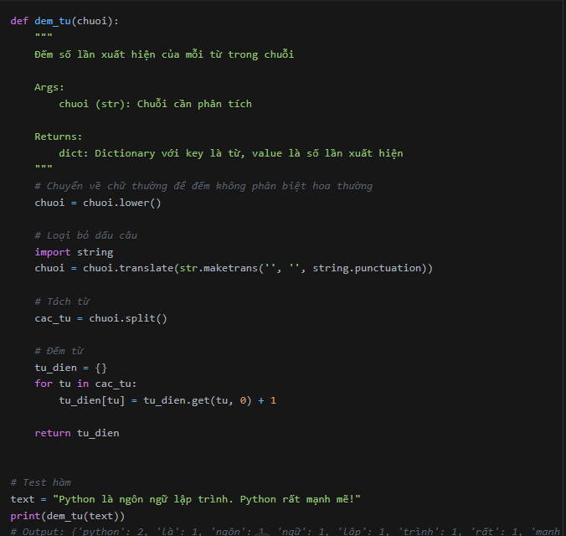
3️⃣ Hàm Kiểm Tra Palindrome (Chuỗi Đối Xứng)
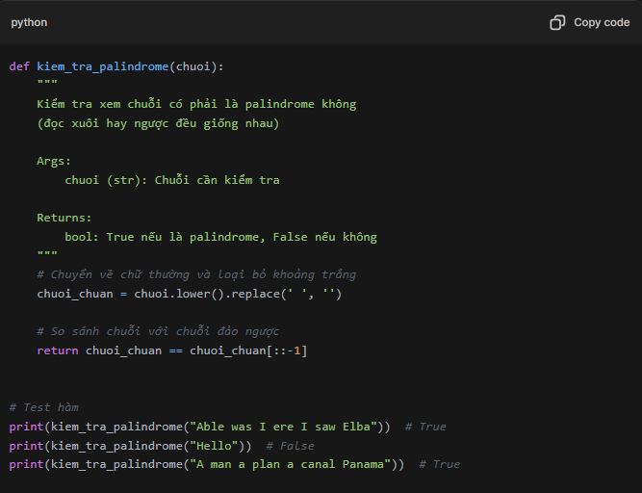

4️⃣ Hàm Loại Bỏ Ký Tự Đặc Biệt
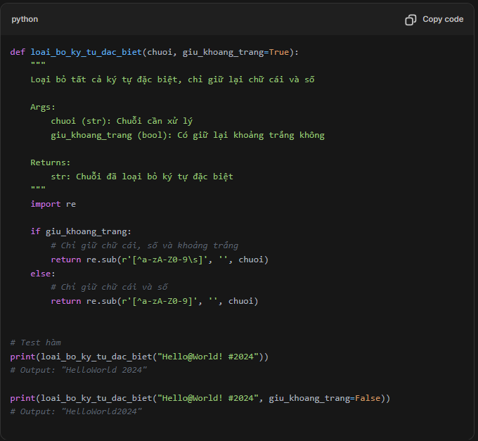
5️⃣ Hàm Tìm Từ Dài Nhất
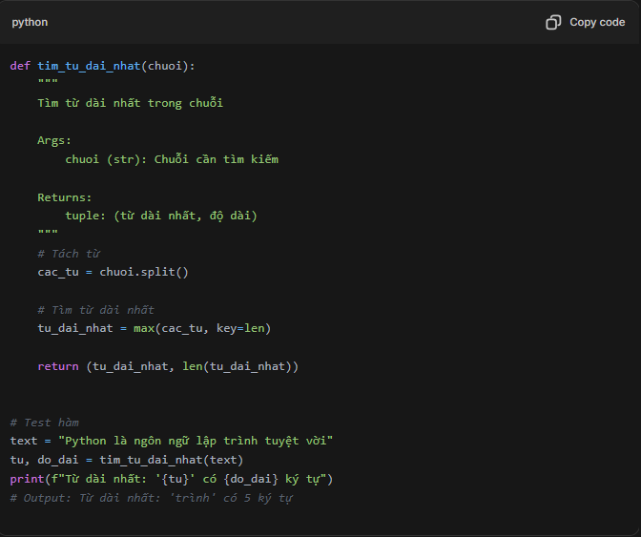

Giải Thích Kỹ Thuật Sử Dụng:
- .strip(): Loại bỏ khoảng trắng đầu/cuối chuỗi
- .split(): Tách chuỗi thành list các từ
- .join(): Ghép list thành chuỗi
- .capitalize(): Viết hoa chữ cái đầu
- .lower() / .upper(): Chuyển đổi chữ hoa/thường
- List comprehension: [x for x in list] - cách viết ngắn gọn
- Slicing [::-1]: Đảo ngược chuỗi
- re module: Xử lý regular expression
- max() với key: Tìm phần tử lớn nhất theo tiêu chí

Kết Luận
ChatGPT là lựa chọn tối ưu cho task này vì:
- Cung cấp code + giải thích chi tiết
- Đưa ra nhiều ví dụ đa dạng
- Phù hợp cho học tập và hiểu rõ logic
- Nhanh chóng, không cần setup môi trường
Cursor sẽ phù hợp hơn nếu bạn đang integrate các hàm này vào một project Python lớn với nhiều files và cần AI hiểu context của toàn bộ codebase.
Task 3: 1 đoạn ReactJS
Công cụ AI được chọn: ChatGPT

Lý do chọn ChatGPT để gỡ lỗi đoạn code ReactJS
ChatGPT là công cụ AI phù hợp để gỡ lỗi (debug) các đoạn code ReactJS vì có khả năng phân tích cú pháp, logic và luồng hoạt động của component một cách chi tiết. Khi cung cấp đoạn mã ReactJS, ChatGPT có thể nhanh chóng xác định các lỗi phổ biến như lỗi dùng sai hook (useState, useEffect), lỗi render vô hạn, lỗi props, state, hoặc lỗi cú pháp JSX.
Bên cạnh việc chỉ ra lỗi, ChatGPT còn giải thích rõ nguyên nhân gây lỗi và đề xuất cách sửa phù hợp với từng trường hợp, giúp người học hiểu bản chất vấn đề thay vì chỉ sao chép đáp án. Điều này đặc biệt hữu ích cho sinh viên và người mới học ReactJS.
Ngoài ra, ChatGPT hỗ trợ giải thích thông báo lỗi (error message) trong console – vốn thường khó hiểu với người mới. Công cụ này cũng có thể gợi ý các cách viết code tối ưu hơn, dễ bảo trì hơn và tuân theo best practices của React.
Cuối cùng, ChatGPT hoạt động theo mô hình hỏi–đáp tương tác, cho phép người học liên tục đặt câu hỏi, chỉnh sửa code và kiểm tra lại cho đến khi lỗi được khắc phục hoàn toàn. Nhờ đó, ChatGPT đóng vai trò như một trợ lý debug thông minh, giúp tiết kiệm thời gian và nâng cao kỹ năng lập trình ReactJS một cách hiệu quả.
Task 4: Vòng lặp for

Cách hoạt động của vòng lặp for trong lập trình (chủ yếu tập trung vào Python)
Vòng lặp for là một cấu trúc điều khiển trong lập trình dùng để lặp lại một khối mã một số lần xác định, thường dựa trên việc lặp qua các phần tử của một đối tượng có thể lặp (iterable), như danh sách (list), dãy số (range), chuỗi (string), hoặc các cấu trúc dữ liệu khác. Không giống như vòng lặp while (dựa trên điều kiện), for tập trung vào việc duyệt qua từng phần tử một cách tự động.

Cú pháp cơ bản trong Python:
Python:

for biến in iterable:
# Khối mã cần thực hiện cho từng phần tử
- for biến in iterable: # Khối mã cần thực hiện cho từngbiến: Là biến tạm thời đại diện cho từng phần tử trong iterable tại mỗi lần lặp.
- iterable: Là đối tượng có thể lặp, ví dụ:
  - range(n): Tạo dãy số từ 0 đến n-1.
  - Danh sách: [1, 2, 3].
  - Chuỗi: 'abc'.
- Quy trình hoạt động:
  - Vòng lặp bắt đầu bằng việc lấy phần tử đầu tiên từ iterable và gán vào biến.
  - Thực thi khối mã bên trong (thụt lề).
  - Lấy phần tử tiếp theo và lặp lại cho đến khi hết iterable.
  - Khi hết, vòng lặp kết thúc và chương trình tiếp tục thực thi mã bên ngoài.

Ví dụ minh họa:
Giả sử chúng ta muốn in ra các số từ 0 đến 4:
Python:

for i in range(5):
print(i)
for i in range(5)
pKết quả thực thi:

0
1
2
3
4

Ở đây, range(5) tạo iterable với 5 phần tử (0,1,2,3,4). Mỗi lần lặp, i nhận giá trị tương ứng và in ra.
Vòng lặp for rất hữu ích cho việc xử lý dữ liệu lớn, lặp qua mảng, hoặc thực hiện các tác vụ lặp lại mà không cần quản lý chỉ số thủ công (như trong một số ngôn ngữ khác sử dụng for với điều kiện tăng/giảm).

Chọn công cụ AI phù hợp
Tôi chọn công cụ Code Execution (thực thi mã) từ các công cụ có sẵn.

Lý do chọn:
Công cụ này phù hợp nhất vì nó cho phép thực thi mã Python thực tế để minh họa cách vòng lặp for hoạt động, bao gồm việc xem output trực tiếp (như ví dụ trên). Điều này giúp hiểu rõ hơn qua thực hành, thay vì chỉ lý thuyết. Các công cụ khác như Web Search hay Browse Page có thể cung cấp tài liệu lý thuyết, nhưng không hỗ trợ chạy mã động để kiểm chứng, trong khi Code Execution là môi trường REPL (Read-Eval-Print Loop) lý tưởng cho lập trình và kiểm tra vòng lặp.

